Министерство образования и науки Российской Федерации

Федеральное государственное бюджетное
образовательное учреждение высшего образования
«Комсомольский-на-Амуре государственный технический университет»

ТЕХНИЧЕСКИЙ ПАСПОРТ УЧЕБНОЙ ЛАБОРАТОРИИ
Лаборатория строительных материалов
(название лаборатории)
Факультет кадастра и строительства, кафедра строительства и архитектуры
(принадлежность (факультет/институт, кафедра))
Аудитория 123/I

2022

- Общая информация

1.1 Место расположения учебной лаборатории: помещение на первом этаже первого корпуса университета аудитория 123
1.2Технический руководитель учебной лаборатории : заведующий лабораториями СиА Минчуков ВМ.

1.3 Назначение, цели функционирования учебной лаборатории: проведение лабораторных испытаний, исследование основныx свойств строительных материалов и изделий, испытание свойств различных строительных материалов по темам:
- Основные свойства строительных материалов и изделий.
- Изучение свойств горных пород, применяемых в строительстве. Природные каменные материалы.
- Определение качества керамического кирпича.
- Песок для строительных работ. Испытание природного песка.
- Изучение строения древесины. Определение древесных пород по внешним признакам.
- Теплоизоляционные материалы.
- Арматурная сталь.
- Керамические облицовочные материалы. Определение качества керамической плитки для отделки стен и полов.
- Рулонные кровельные материалы.
- Тяжелый бетон: расчет состава, определение качества.
- Испытание крупного заполнителя для тяжелого бетона.
- Гидравлические вяжущие вещества. Испытания цемента.
Воздушные вяжущие вещества. Испытания строительного гипса.

  - Перечень оборудования учебной лаборатории:

№  п/п | Наименование оборудования | Модель | Год выпуска | Инвентарный номер | Отметка о работоспособ-ности
1 | Углекислотный огнетушитель | ОУ-3 | 1996 | ТУ-56-1
2 | Пресс электрический | 2ПГ-125 | 1961 | 01350584
3 | Пресс механический ручной | ПГЛ5 | 1960 | 01350583
4 | Вольтметр |  | 1963 | 01330705
5 | Оборудование лабораторное |  |  | 01350453
6 | Установка ультразвуковая | УЗУ-0,1 |  | 01381905
7 | Весы электронные | МК-32,2 АВ20 |  | МО00010936

Характеристики оборудования представлены в приложении А.

  - Мебель, установленная в учебной лаборатории:

№  п/п | Наименование | Количество | Примечания
1 | Стол преподавательский | 2
2 | Стол ученический | 9
3 | Стол лабораторный | 2

1.7 Кадровый потенциал учебной лаборатории:

№  п/п | Ф.И.О. | Должность | Образование | Контактная информация
1 | Пахотина К. Г. | Старший преподаватель | высшее

- Образовательная деятельность учебной лаборатории

2.1 Расписание
Занятия в лаборатории проводятся согласно расписанию, утвержденному в установленном порядке.

2.2. Перечень дисциплин и лабораторных работ, закрепленных за лабораторией:

№п/п | Дисциплина | Название лабораторных работ | Название методических инструкций, год издания | Примечание
1 | Строитель-ные материалы | Основные свойства строительных материалов и изделий | Основные свойства строительных материалов и изделий. Лабораторные испытания: Методические указания к лабораторным работам по курсу «Материаловедение. Тенологии конструкционным материалов»/ Сост. Е.В.Гулимова. – Комсомольск-на-Амуре: ГОУВПО «КнАГТУ», 2006. – 24с. | Актуализированные методические пособия в разработке
2 | Строитель-ные материалы | Изучение свойств горных пород, применяемых в строительстве. Природные каменные материалы | Изучение свойств горных пород, применяемых в строительстве. Методические указания к лабораторной работе по курсу «Строительные материалы и изделия» / сост. Е.В.Гулимова. - Комсомольск-на-Амуре: ГОУВПО «КнАГТУ», 2008. – 15с. | Актуализированные методические пособия в разработке
3 | Строитель-ные материалы | Определение качества керамического кирпича | Определение качества керамического кирпича: методические указания к лабораторной работе по курсу «Строительные материалы и изделия» / сост. Е.В.Гулимова. - Комсомольск-на-Амуре: ГОУВПО «КнАГТУ», 2009. – 16с. | Актуализированные методические пособия в разработке
4 | Строитель-ные материалы | Песок для строительных работ. Испытание природного песка | Песок для строительных работ. Испытание природного песка : методические указания к лабораторной работе по курсу «Строительные материалы и изделия» / сост. Е.В.Гулимова. - Комсомольск-на-Амуре: ГОУВПО «КнАГТУ», 2005. – 14с. | Актуализированные методические пособия в разработке
5 | Строитель-ные материалы | Изучение строения древесины. Определение древесных пород по внешним признакам | Изучение строения древесины. Определение древесных пород по внешним признакам : методические указания к лабораторной работе по курсу «Строительные материалы» / сост. Е.В.Гулимова. - Комсомольск-на-Амуре: Комсомольский –на-Амуре гос. техн ун-т., 1999. – 15с. | Актуализированные методические пособия в разработке
6 | Строитель-ные материалы | Теплоизоляционные материалы | Теплоизоляционные материалы : Методические указания / Комсомольск-на-Амуре: Комсомольский –на-Амуре политехн. ин-т., 1991. – 23с. | Актуализированные методические пособия в разработке
7 | Строитель-ные материалы | Арматурная сталь | Арматурная сталь : методические указания к лабораторной работе по курсу «Технология конструкционных материалов» / сост. Е.В.Гулимова. - Комсомольск-на-Амуре: ГОУВПО «КнАГТУ», 2010. – 15с. | Актуализированные методические пособия в разработке
8 | Строитель-ные материалы | Керамические облицовочные материалы. Определение качества керамической плитки для отделки стен и полов | Керамические облицовочные материалы. Определение качества керамической плитки для отделки стен и полов : методические указания к лабораторной работе по курсу «Архитектурное материаловедение» / сост. Е.В.Гулимова. - Комсомольск-на-Амуре: ГОУВПО «КнАГТУ», 2007. – 12с. | Актуализированные методические пособия в разработке
9 | Строитель-ные материалы | Рулонные кровельные материалы | Рулонные кровельные материалы : методические указания к лабораторной работе по курсу «Строительные материалы и изделия» / сост. Е.В.Гулимова. - Комсомольск-на-Амуре: ГОУВПО «КнАГТУ», 2008. – 17с. | Актуализированные методические пособия в разработке
10 | Строитель-ные материалы | Тяжелый бетон: расчет состава, определение качества | Тяжелый бетон: расчет состава, определение качества. : методические указания к лабораторной работе по курсу «Строительные материалы и изделия» / сост. Е.В.Гулимова. - Комсомольск-на-Амуре: ГОУВПО «КнАГТУ», 2009. – 20с. | Актуализированные методические пособия в разработке
11 | Строитель-ные материалы | Испытание пористых заполнителей для легкого бетона | Испытание пористых заполнителей для легкого бетона : Методическая разработка/ Н.И.Дудукалова - Комсомольск-на-Амуре: Комсомольский –на-Амуре политехн. ин-т., 1983. – 11с. | Актуализированные методические пособия в разработке
12 | Строитель-ные материалы | Гидравлические вяжущие вещества. Испытания цемента | Гидравлические вяжущие вещества. Испытания цемента : методические указания к лабораторной работе по курсу «Строительные материалы» / сост. Е.В.Гулимова. - Комсомольск-на-Амуре: Комсомольский –на-Амуре гос. техн ун-т., 2000. – 18с. | Актуализированные методические пособия в разработке
13 | Строитель-ные материалы | Воздушные вяжущие вещества. Испытания строительного гипса | Воздушные вяжущие вещества. Испытания строительного гипса : методические указания к лабораторной работе по курсу «Строительные материалы» / сост. Е.В.Гулимова. - Комсомольск-на-Амуре: Комсомольский –на-Амуре гос. техн ун-т., 2003. – 11с. | Актуализированные методические пособия в разработке

- Техника безопасности

№ п/п | Наименование инструкции  по ОТ и ТБ | Номер инструкции | Дата утверждения
1 | Типовая инструкция по охране труда для электрослесарей строительных | ТОИ Р-66-60-95 | 1995
2 | Типовая инструкция по охране труда для машинистов растворосмесителей передвижных | ТОИ Р-66-42-95 | 1995
3 | Типовая инструкция по охране труда для машинистов компрессоров передвижных с электродвигателем | ТОИ Р-66-37-95 | 1995
4 | Типовая инструкция по охране труда для работников строительства промышленных строительных материалов и жилищно-коммунального хозяйства | ТОИ Р-66-01-95 | 1995

5 Планировка помещения
Планировка помещения и расположения оборудования представлены на схеме 1.

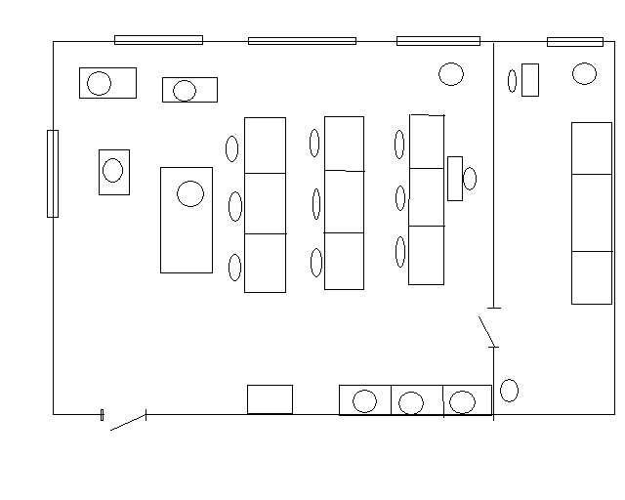
Схема 1.
Условные обозначения:
1-сейф (2шт) , 2-прибор измерительный, гидродомкрат,
3-весы, 4-станция насосная,
5-ящик (3шт), 6-стол преподавательский,
7-верстак, 8-бетономешалка,
9-станок токарный, 10-измеритель, гидродомкрат,
11-электрический щит

Количество комнат __1___.
Размеры помещения: комната ____ м
Количество дверей – ___2____ шт..
Высота помещения ____3,5____ м.
Потолок из _______бетонныеплиты перекрытия__________________,
полы – покрыты _______________бетон__________________;
отделка стен _________________штукатурка____________________.

5.2 Параметры учебной лаборатории на основании данных БТИ:

Площадь (м³): 86.3
Количество окон: 5
Количество осветительных приборов: лампы_________накаливания в количестве 10 шт. по 1 лампе мощностью 150 Вт
(люминесцентные лампы типа ЛБ или компактные люминесцентные лампы (КЛЛ)

Заведующий лабораторией ____________ ВМ. Минчуков
подпись

«__»_______2022г.

ПРИЛОЖЕНИЕ А

Характеристики оборудования лаборатории Образцы строительных материалов
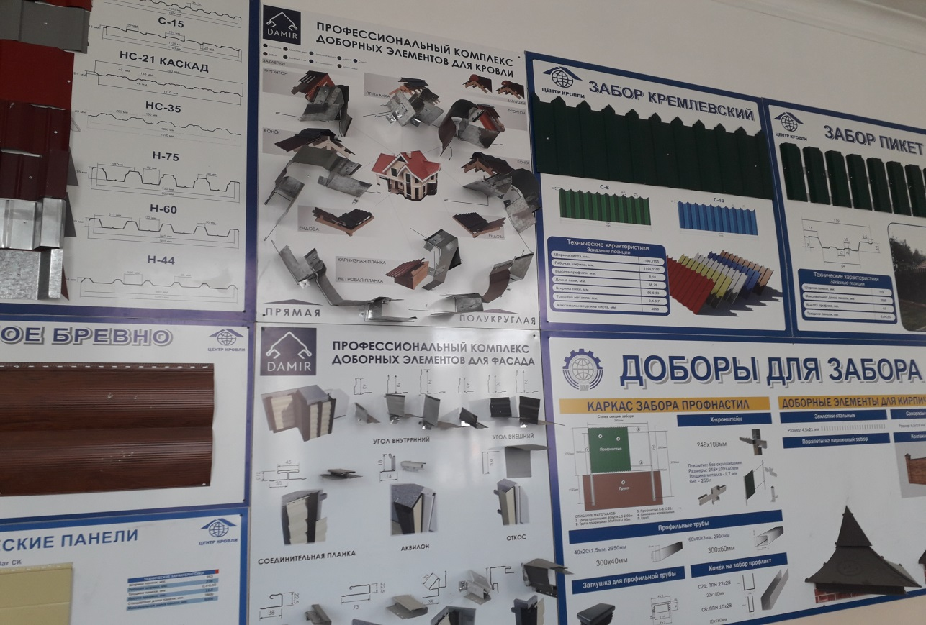
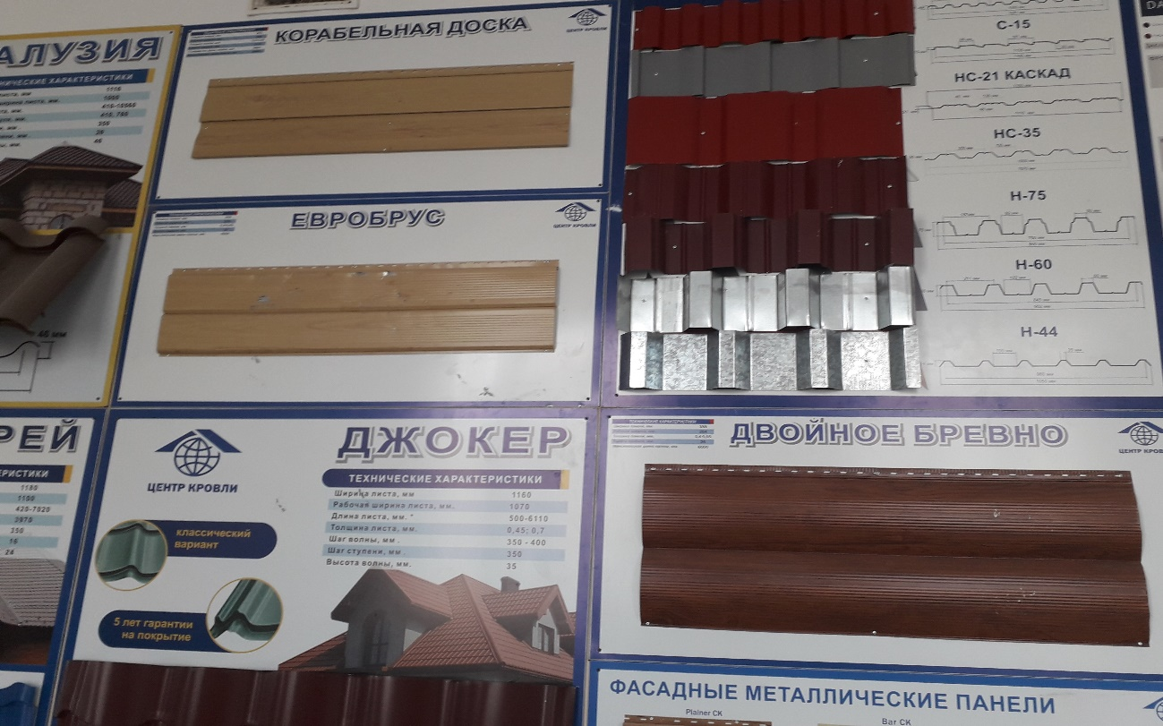
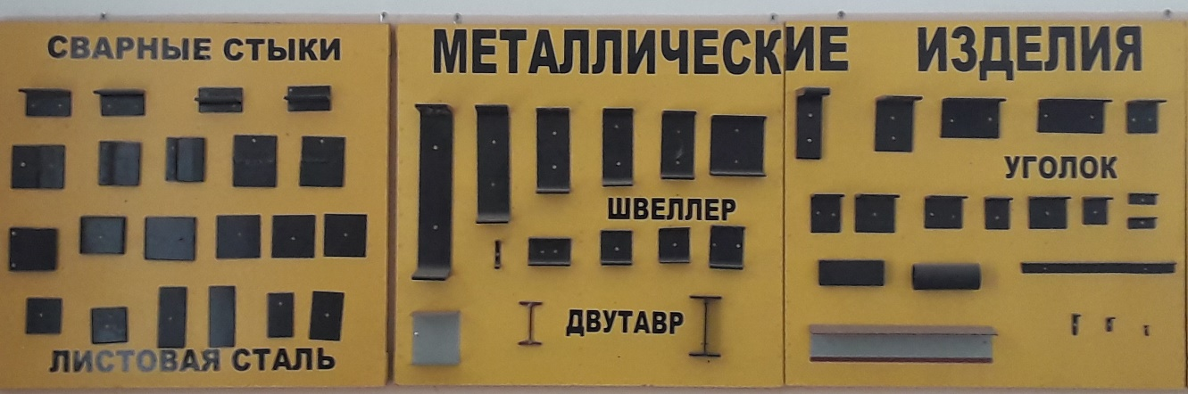
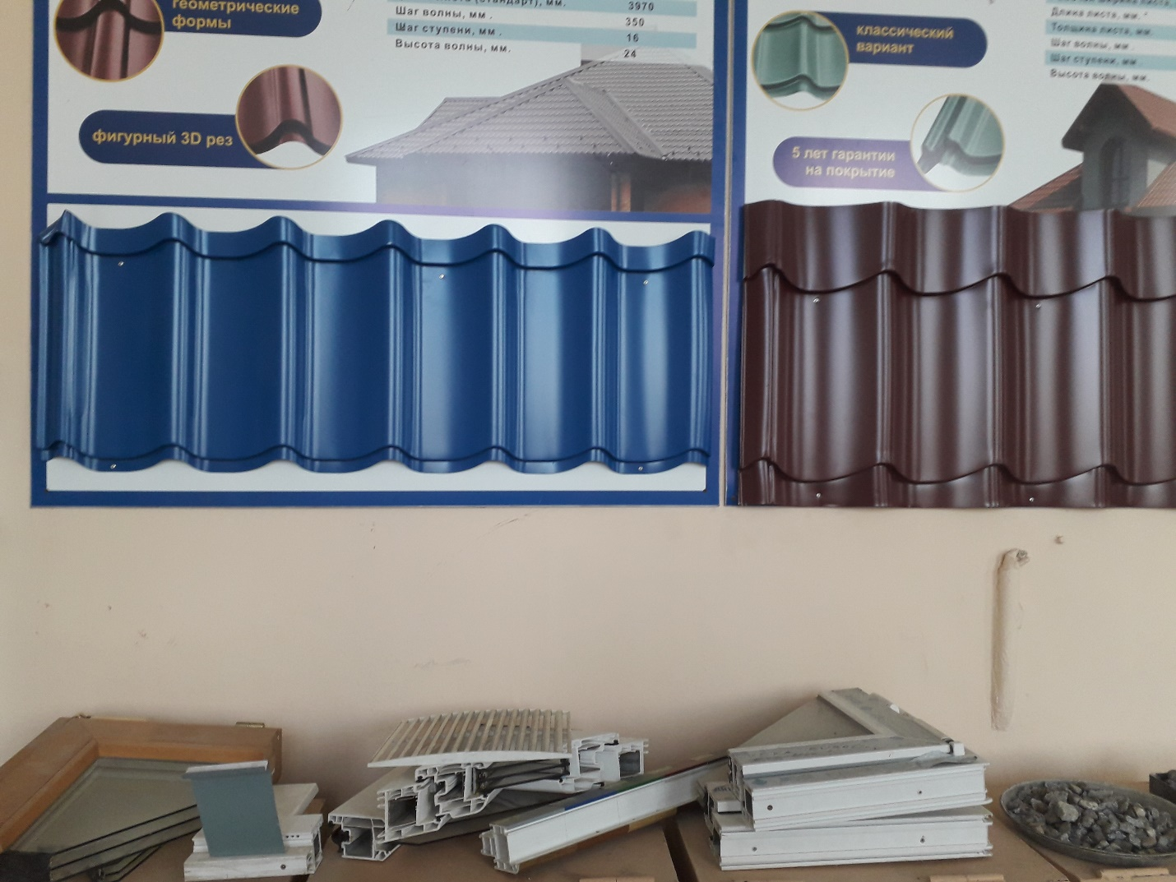
Образцы строительных и отделочных материалов

Практические и лабораторные работы выполняемые на оборудовании лаборатории
- Основные свойства строительных материалов
Работа № 1. Плотность и пористость
Работа № 2. Водопоглощение и прочность материалов
II. Природные каменные материалы
III. Древесина
Работа № 5. Строение и пороки древесины
Работа № 6. Физико-механические свойства древесины
IV. Керамические изделия
Работа № 7. Стеновая керамика
Раздел V. Неорганические вяжущие вещества
Работа № 8. Стандартные испытания гипсового вяжущего вещества
Работа № 9. Портландцемент: водопотребность, сроки схватывания,
равномерность изменения объема 36
Работа № 10. Портландцемент: изготовление стандартных образцов,
определение активности и марки
Работа № 11. Стандартные методы испытания портландцемента по
ГОСТ 30744–2001 41
VI. Тяжелый бетон
Работа № 12. Зерновой состав заполнителей для бетона
Работа № 13. Насыпная плотность и пустотность заполнителей
Работа № 14. Расчет состава тяжелого бетона
Работа № 15. Приготовление бетонной смеси, изготовление и испытание стандартных образцов

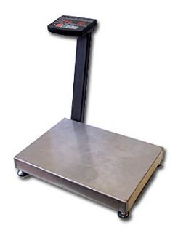
Весы влагозащищенные МК-32.2-AВ20

Электронные настольные общего назначения влагозащищённые весы МК-32.2-AВ20, предназначены для статических измерений массы различных грузов при торговых, учетных и технологических операциях на предприятиях промышленных, торговых и общественного питания. Влагозащищённые весы специально разработаны для работы в жёстких условиях эксплуатации.

Технические характеристики весов МК-32.2-AВ20

Наибольший предел взвешивания | 32 кг
Наименьший предел взвешивания | 100 г
Дискретность показаний (в интервале взвешивания) | 5г (0,1-15 кг)  10г (15-32 кг)
Наибольший предел выборки массы тары | 7,5 кг
Габаритные размеры весов | 345х306х56 мм
Масса весов, кг | 4,46 кг

Пресс лабораторный 2ПГ-125

Назначение: Пресс лабораторный испытательный гидравлический 2ПГ-125 предназначен для испытаний образцов изделий строительных материалов на сжатие и проверки стандартных образцов бетонов по ГОСТ 10180, кирпича и других строительных материалов по ГОСТ 12801, ISO 9001, ASTM C 109, ASTM C 39, EN 196-1, DIN 18501, DIN 51220, DIN 51223 и др.
Описание: Пресс 2ПГ-125 оснащен торсионным силоизмерителем. Отображение создаваемой на образец нагрузки выводится на аналоговый двухдиапазонный циферблат. Нагружающий модуль пресса оснащен двумя винтовыми вертикальными колоннами, с помощью электропривода перемещается подвижная траверса. Особенность пресса по сравнению с другими машинами в увеличенном рабочем пространстве, большей создаваемой нагрузкой, большими опорными плитами и наличием электропривода подвижной траверсы.
Основные технические характеристики пресса испытательного 2ПГ-125
Характеристика | Значение
Наибольшая создаваемая нагрузка, кН | 1250
Тип привода и силоизмерителя | Электрогидравлический, торсионный
Отображение данных испытания | Аналоговый циферблат
Диапазон измерения основной/дополнительный, кН | 50-500/125-1250
Погрешность при нагружении, % | ±2
Рабочий ход гидравлического поршня, мм. | 50
Высота рабочего пространства, включая ход гидравлического поршня, мм. | 700
Максимальная скорость перемещения гидравлического поршня, мм/мин. | 20
Расстояние между колоннами, мм. | 470
Размеры плит сжатия, мм. | 440х440
Габаритные размеры (ДхШхВ), мм. | 2320х1040х2340
Масса испытательной машины, кг. | 1930
Мощность, кВт. | 4,1
Электропитание | ~380V/50Hz (с нулевым проводом)

Испытательный пресс ПГЛ-5
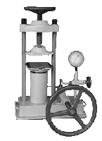

Предельная нагрузка | 50 kN
Погрешность измерений | +- 2 %
Пресс гидравлический лабораторный 5-тонный ПГЛ5 предназначен для определения предела прочности при сжатии образцов из цемента.
Усилие пресса номинальное 5 тонн
Допустимая погрешность показаний пресса:
- от измеряемой нагрузки + 2%
Размер нижней опоры 110 x 110 мм
Наибольшее расстояние между опорами 160 мм
Площадь рабочего плунжера 50 см2
Диаметр рабочего плунжера 80 мм
Ход плунжера наибольший 14 мм
Диаметр поршня насоса 30 мм
Ход поршня насоса наибольший 100 мм
Расстояние между осями колонн 200 мм
Рабочая жидкость масло АК-15 ГОСТ 1862-51 (автол 18).
Давление наибольшее 100 кг/см2
Манометр образцовый ОМ1:
- класс точности 0,4
- предел измерения 100 или 250 кг/см2
Размеры испытываемых образцов 2 х 2 x 2 см
7,07 х 7,07 х 7,07 см
Нижний предел измерения при указанной
погрешности 850 кг
Наибольшее окружное усилие на маховике насоса 9 кг

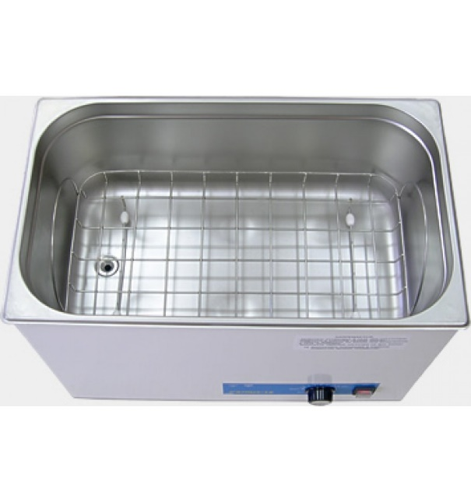

УЛЬТРАЗВУКОВАЯ УСТАНОВКА УЗУ2-0,1/22

Общие сведения
Малогабаритная ультразвуковая установка карусельного типа УЗУ2-0,1 предназначена для очистки механизмов в условиях цехов или часовых мастерских, а также может применяться в машиностроении, приборостроении и других отраслях промышленности для очистки мелких и прецизионных деталей.
Структура условного обозначения
УЗУ2-0,1/22 УХЛ4:
УЗУ - ультразвуковая установка;
2 - исполнение;
0,1 - номинальная колебательная мощность, кВт;
22 - рабочая частота, кГц;
УХЛ4 - климатическое исполнение и категория размещения по ГОСТ
15150-69. T Окружающая среда невзрывоопасная, не содержащая токопроводящей пыли, агрессивных газов и паров, способных нарушить нормальную работу установки.
Установка соответствует требованиям ИЕЛВ.443146.003. ИЕЛВ.443146.003
Технические характеристики
Мощность, потребляемая от сети, кВ·А - 1 Колебательная мощность, кВт - 0,1 Напряжение питающей сети, В - 220 Рабочая частота, кГц - 22 Производительность, шт/ч - 100 Габаритные размеры, мм - 970x530x470 Масса, кг - 80
Гарантийный срок - 1,5 года со дня ввода установки в эксплуатацию.

